**PROPOSAL PROYEK AKHIR**

**SISTEM INFORMASI PENCARIAN LOKASI LAPANGAN FUTSAL DI PEKANBARU BERBASIS ANDROID MENGGUNAKAN METODE SIMPLE HILL CLIMBING SEBAGAI PENCARIAN RUTE TERDEKAT**

**logo PCR.jpg**

**Disusun oleh :**

**Nurus Sakinah**

**NIM. 1557301098**

**PROGRAM STUDI SISTEM INFORMASI**

**POLITEKNIK CALTEX RIAU**

**2018**

# RINGKASAN

Olahraga merupakan kegiatan yang cukup digemari oleh berbagai kalangan. Olahraga tersebut dapat berupa olahraga outdoor maupun olahraga indoor. Salah stau olahraga indoor yang diminati oleh kalangan umum yaiu olahraga futsal. Namun beberapa lapangan futsal sulit ditemukan karena tidak adanya informasi yang memadai. Salah satu cara menghadapi permasalahan ini adalah dengan menggunakan sistem informasi geografis. Sistem informasi geografis ini menggunakan metode *simple hill climbing* untuk mencari rute terpendek dalam menuju lapanga futsal.. sistem informasi geografis pencarian lapangan futsal ini berbasis android. Ketika pengguna menggunakan aplikasi ini, sistem akan menenmukan posisi pengguna, kemudian sistem akan menampilkan beberapa lokasi lapangan futsal yang dekat dengan posisi pengguna saat mengakses aplikasi tersebut. Pengguna bias langsung memilih salah satu lapangan futsal dengan rute terpendek dari posisinya berada. Saat memilih salah satu lapangan futsal tersebut, sistem akan menampilkan beberapa informasi tambahan seperti informasi harga booking lapangan futsal, jam booking yang tersedia dilapangan futsal. Dengan adanya sistem informasi geografis pencarian lapangan futsal ini diharapkan pengguna dapat dengan mudah menemukan lokasi lapangan futsal dengan rute terpendek sehingga pengguna tidak perlu menghabiskan banyak waktu untuk menemukan lapangan futsal.

**Kata kunci** : sistem informasi geografis, metode *simple hill climbing*

# DAFTAR ISI

RINGKASAN 1

DAFTAR ISI 2

DAFTAR GAMBAR 4

DAFTAR TABEL 5

I. PENDAHULUAN 6

1.1 Latar Belakang 6

1.2 Perumusan Masalah 7

1.3 Batasan Masalah 7

1.4 Tujuan dan Manfaat 8

1.4.1 Tujuan 8

1.4.2 Manfaat 8

1.5 Metodologi Penelitian 8

1.6 Sistematika Penulisan 9

II. TINJAUAN PUSTAKA 11

2.1 Penelitian Terdahulu 11

2.2 Landasan Teori 13

*2.2.1* *Sistem Informasi Geografis* 13

III. PERANCANGAN 21

3.1 Pra Penelitian 21

3.1.1 Hasil dari Pengguna 21

3.2 Analisis Sistem 24

3.3 Arsitektur Rancangan Sistem 24

3.3.1 Arsitektur Aplikasi *Android* Pengguna 25

3.3.2 Arsitektur *Website* Admin 25

3.4 Use Case Diagram 26

3.4.1 Identifikasi Aktor (Pemain futsal) 26

3.4.2 Perancangan Use Case Diagram 26

3.5 Use Case Scenario 27

3.4 Perancangan Antar Muka 31

3.5 Testing dan Pengujian 33

IV. JADWAL DAN ANGGARAN BIAYA 35

4.1 Jadwal 35

4.2 Perkiraan Biaya 35

DAFTAR PUSTAKA 36

LAMPIRAN 1 38

LAMPIRAN 2 39

# DAFTAR GAMBAR

Gambar 2.1 Komponen LBS 20

Gambar 3.1 Arsitektur Aplikasi Android Pengguna 25

Gambar 3.2 Arsitektur Website Admin 25

Gambar 3.3 Tampilan Awal Pemain futsal 31

Gambar 3.4 Tampilan Informasi Lapangan Futsal 32

Gambar 3.5 Tampilan Halaman Login Admin 32

Gambar 3.6 Tampilan Halaman Data Lapangan Futsal 33

Gambar 3.7 Tampilan Halaman Data Admin 33

# DAFTAR TABEL

Table 2.1 Perbandingan Hasil Penelitian 12

Table 3.1 Kuisioner 21

Table 3.2 Rekapitulasi Hasil Kuisioner 23

Table 3.3 Definisi Aktor 26

Table 3.4 Tabel Use Case Scenario Login 27

Table 3.5 Tabel Use Case Scenario Mengelola Data Lapangan Futsal 28

Table 3.6 Tabel Use Case Scenario Mencari Lapangan Futsal 29

Table 3.7 Tabel Use Case Scenario Melihat Informasi Lapangan Futsal 30

Table 4 1 Jadwal Pelaksanaan Proyek Akhir 35

Table 4 2 Perkiraan Biaya 35

# I. PENDAHULUAN

## Latar Belakang

Olahraga merupakan salah satu kegiatan yang digunakan oleh setiap kalangan masyarakat untuk mengisi waktu diakhir minggu. Olahraga memiliki dua jenis yaitu olahraga outdoor dan indoor. Salah satu olahraga indoor yang diminati oleh setiap kalangan yaitu olahraga futsal. Olahraga futsal merupakan olahraga yang dilakukan oleh dua tim yang beranggotakan lima orang pada masing-masing timnya. Di Kota Pekanbaru sendiri, olahraga futsal termasuk olahraga yang banyak diminati oleh semua kalangan baik wanita maupun pria. Lapangan futsal di Kota Pekanbaru sudah cukup banyak dan menyajikan fasilitas yang cukup nyaman bagi para pemain futsal. Namun, beberapa lapangan futsal banyak yang jarang diketahui oleh masyarakat.

Berdasarkan survey yang telah dilakukan dengan cara penyebaran kuisioner terhadap pengguna lapangan futsal dan pemilik lapangan futsal tersebut, dapat disimpulkan bahwa permasalahan yang terjadi adalah cukup banyak lapangan futsal terdekat yang belum terdaftar pada Google Maps sehingga tidak semua pemain futsal mengetahui lokasi lapangan tersebut. Permasalahan lainnya yang ditemukan adalah beragam harga sewa lapangan serta waktu sewa yang ditawarkan oleh lapangan futsal kurang diketahui oleh masyarakat umum.

Salah satu cara untuk mengatasi permasalahan tersebut adalah dengan menggunakan sistem informasi geografis untuk pencarian rute terpendek. Untuk mendapatkan output berupa rute terpendek menuju suatu lapangan maka perlu digunakan metode pencarian rute tersebut. Metode yang digunakan dalam penelitian ini merupakan metode *Simple Hill Climbing*. Metode *Simple Hill Climbing* merupakan metode pencarian mendaki bukit yang dilakukan dengan menggunakan fungsi *heuristic*. Metode *Simple Hill Climbing* ini dapat membantu pengguna dalam menemukan lokasi lapangan futsal dengan rute terpendek.

Sistem informasi geografis ini dirancang bertujuan untuk memudahkan pengguna yang kesulitan dalam menemukan lapangan futsal yang dekat dengan posisinya berada, maka sistem informasi geografis ini dibangun berbasis *mobile*. Sistem ini memanfaatkan GPS (*Global Positioning System*) sebagai navigasi pengguna aplikasi dan LBS (*Location Based Service*) yang dapat membantu aplikasi mengetahui lokasi pengguna.

Berdasarkan permasalahan tersebut di atas, pada proyek akhir ini akan dibangun sebuah sistem informasi geografis pencarian lapangan futsal dengan menggunakan metode *Simple Hill Climbing*. Sistem informasi geografis ini diharapkan nantinya akan dapat membantu pengguna dalam menemukan lapangan futsal.

## Perumusan Masalah

Berdasarkan latar belakang tersebut di atas, maka ditemukan beberapa perumusan masalah dalam pembuatan proyek akhir ini yaitu :

1. Bagaimana menerapkan Sistem Informasi Geografis pada pencarian lapangan futsal sehingga menjadi sistem informasi yang mudah dimengerti oleh pengguna dari berbagai kalangan?
2. Bagaimana menerapkan Sistem Informasi Geografis yang juga disertai dengan informasi mengenai lapangan futsal tersebut, seperti informasi jam *booking* dan tarif lapangan?
3. Bagaimana menerapkan metode *Simple* *Hill Climbing* dalam pencarian rute terdekat untuk pencarian lapangan futsal di Pekanbaru?
4. Bagaimana merancang aplikasi pencarian rute terdekat dengan menggunakan android?

## Batasan Masalah

Adapun batasan masalah dalam pembuatan proyek akhir ini adalah :

1. Proyek akhir ini hanya untuk pencarian lapangan futsal di daerah Pekanbaru.
2. Beberapa *tools* yang digunakan pada proyek akhir ini adalah *GoogleMaps*, *MapInfo*, *Latitude Longtitude Coordinates*, serta *MySQL* sebagai database dan PHP sebagai *tools* input data.
3. Aplikasi yang akan dibangun berbasis *mobile*

## Tujuan dan Manfaat

### Tujuan

Adapun tujuan dalam pembuatan proyek akhir ini yaitu membangun sebuah Sistem Informasi Geografis untuk menemukan lapangan futsal dengan metode *Simple* *Hill Climbing* di Kota Pekanbaru.

### Manfaat

Manfaat yang diharapkan dari penelitian proyek akhir ini adalah Sistem Informasi yang dirancang dan diterapkan akan mempermudah pengguna dalam melakukan pencarian lapangan futsal dengan menggunakan metode *Simple* *Hill Climbing* sehingga dapat mempersingkat waktu dalam melakukan pencarian.

## Metodologi Penelitian

Adapun metodologi penelitian yang akan digunakan dalam penelitian ini adalah :

1. Studi Literatur

Pada penelitian ini studi literature yang dilakukan meliputi pencarian informasi mengenai Sistem Informasi Geografis dan Metode Hill Climbing dan meneliti kembali mengenai metode penelitian terdahulu yang pernah ada sebelumnya.

1. Pengumpulan Data

Metode ini dilakukan dengan cara mengumpulkan data lokasi lapangan futsal. Pengumpulan data dilakukan dengan cara observasi, survei, kuisioner dan wawancara.

1. Perancangan

Perancangan untuk penelitian ini meliputi perancangan *flowchart*, perancangan *logic*, perancangan desain tampilan, serta perancangan database dengan mempertimbangkan manfaat dan tujuan dari pembuatan sistem informasi geografis berdasarkan rute terpendek dengan menggunakan metode *Simple Hill Climbing*.

1. Implementasi

Guna mencapai tujuan dari penelitian proyek akhir ini, maka diperlukan sistem untuk pengimplementasian penelitian ini, yaitu menggunakan Bahasa pemrograman PHP dan Android Studio, serta MySQL sebagai DBMS-nya.

1. Pengujian

Pada tahap ini dilakukan pengujian dengan menggunakan metode *blackbox testing* yang akan berfokus pada persyaratan fungsional perangkat lunak. Pada tahapan ini juga dilakukan pengujian GUI yaitu menguji apakah tampilan aplikasi sudah memudahkan pengguna dalam menggunakan aplikasi tersebut. Pengujian juga dilakukan dengan memberikan kuisioner kepada beberapa pengguna menyangkut fungsi-fungsi setiap fitur aplikasi serta saran untuk pengembangan aplikasi.

1. Analisis dan Evaluasi

Proyek akhir yang telah dilakukan pengujian akan di analisis jika terdapat kekurangan dan akan di evaluasi kembali setelah perbaikan tersebut

## Sistematika Penulisan

Sistematika penulisan pada proyek akhir ini secara keseluruhan terdiri dari empat bab, masing-masing terdiri dari beberapa sub bab. Adapun pokok pembahasan dari masing-masing bab tersebut secara garis baris sebagai berikut :

**BAB I PENDAHULUAN**

Bab ini berisi tentang latar belakang penelitian, perumusan masalah, Batasan masalah, tujuan dan manfaat penelitian, dan sistematika penulisan. Pada bab ini penulis menggambarkan apa, bagaimana, dan kenapa proyek akhir ini dirancang.

**BAB II TINJAUAN PUSTAKA**

Bab II ini berisi membahas tentang penelitian terdahulu dan landasan teori tentang Sistem Informasi Geografis. Pada bab ini penelitian juga membahas bagaimana menerapkan metode *Simple* *Hill Climbing* pada aplikasi Sistem Informasi Geografis berbasis android.

**BAB III PERANCANGAN**

Bab ini menjelaskan tentang perancangan sistem terdiri dari perancangan sistem yang akan dibangun. Perancangan sistem ini dimulai dari pengumpulan data wilayah lapangan futsal menggunakan koordinat dengan bantuan *Google Maps*, analisis kebutuhan aplikasi, mengumpulkan data dan informasi terkait lainnya. Pada perancangan ini juga digambarkan *activity diagram*, *flowchart,* *usecase scenario*, dan *usecase diagram* untuk pembuatan aplikasi.

**BAB IV JADWAL DAN PERKIRAAN BIAYA**

Pada bab ini berisi mengenai informasi mengenai jadwal pengerjaan proyek akhir dan perkiraan biaya yang dibutuhkan untuk pengerjaan proyek akhir. Jadwal pengerjaan proyek ini nantinya akan disesuaikan dengan waktu nyata penulis dalam pengerjaan proyek ini.

# II. TINJAUAN PUSTAKA



## Penelitian Terdahulu

Penelitian mengenai Sistem Informasi Geografis (GIS) ini telah banyak dilakukan sebelumnya. Oleh karena itu diperlukan studi literature agar tidak ditemukannya kesamaan penelitian dan terulangnya penelitian. Diantaranya penelitian tersebut adalah penelitian yang dilakukan oleh Haris Suryamen (2016) dengan judul “*Perancangan Sistem Informasi Geografis Lapangan Futsal Kota Padang berbasis Web*”. Penelitian ini mengambil studi kasus daerah Kota Padang dan sekitarnya serta data lokasi lapangan futsal meliputi informasi lengkap mengenai lapangan futsal tersebut. Adapun dalam penelitian ini, peneliti terdahulu menggunakan perangkat lunak *PostgreSQL* untuk database dan juga Bahasa pemrograman *PHP* dan *Javascript*.

Penelitian kedua yaitu penelitian yang dilakukan oleh Silvia Riyanty (2017) dengan judul “*Rekomendasi Pilihan Makanan Berdasarkan Area Konsumen Menggunakan Algoritma Apriori*” dengan menggunakan studi kasus data kuliner di Rumbai. Penelitian tersebut membahas bagaimana memberikan rekomendasi makanan di wilayah Rumbai..

Penelitian yang akan dilakukan penulis berjudul “Sistem Informasi Pencarian Lokasi Lapangan Futsal di Pekanbaru berbasis Android menggunakan Metode Simple Hill Climbing sebagai Pencarian Rute Terdekat”. Studi kasus yang penulis gunakan yaitu data lokasi lapangan futsal di Kota Pekanbaru, data jam *booking* lapangan futsal serta data tarif lapngan futsal tersebut.

Perbandingan penelitian terdahulu terdapat pada Tabel 2.1. table tersebut akan membandingkan penelitian terdahulu dengan penelitian penulis saat ini yang dapat dilihat dari aspek tujuan penulisan, *tools*/bahasa pemrograman, dan hasil.

Table . Perbandingan Hasil Penelitian

|  |  |  |  |
| --- | --- | --- | --- |
| **Uraian** | **Penelitian 1 (2016)** | **Penelitian 2 (2017)** | **Penelitian Penulis (2018)** |
| Tujuan | Menyajikan data dan tata letak dari fasilitas lapangan futsal di Kota Padang | Aplikasi dapat membantu konsumen dalam mencari tempat makan berdasarkan rekomendasi pilihan makanan | Membangun sebuah Sistem Informasi Geografis untuk menemukan lapangan futsal dengan metode Simple Hill Climbing di Kota Pekanbaru |
| Metode | Metode Waterfall | Algoritma Apriori | Metode Simple Hill Climbing |
| Tools/Bahasa Pemrograman | PHP | Eclipse Juno | Android Studio |
| Hasil | Sistem pencarian berbasis website ini menampilkan informasi berupa lokasi yang dicari, hasil pencarian lokasi, serta tarif lapangan futsal | Metode yang digunakan dapat dengan baik melakukan pencarian tempat makan berdasarkan rekomendasi makanan | Metode yang digunakna dapat terintegrasi dengan baik pada aplikasi dan membantu pengguna dalam mencari lapangan juga informasi lainnya pada lapangan tersebut. |

## Landasan Teori



### *Sistem Informasi Geografis*

Menurut Murai (1999), Sistem Informasi Geografis sebagai sistem yang digunakan untuk memasukkan, menyimpan, memanggil kembali, mengolah, menganalisis, dan menghasilkan data bereferensi geografis atau fata geospatial, untuk mendukung pengambilan keputusan dalam perencanaan dan pengelolaan penggunaan lahan, sumber daya alam, lingkungan, transportasi, fasilitas kota, dan pelayanan umum lainnya.

Menurut Gistut (1994), Sistem Informasi Geografis adalah Sistem yang dapat mendukung pengambilan keputusan spasial dan mampu mengintegrasikan deskripsi-deskripsi lokasi dengan karakteristik-karakteristik fenomena yang ditemukan di lokasi tersebut. Sistem Informasi Geografis yang lengkap mencakup metodologi dan teknologi yang diperlukan, yaitu data spasial perangkat keras, perangkat lunak, dan struktur organisasi.

Menurut Bernhardsen (2002), Sistem Informasi Geografis sebagai sistem komputer yang digunakan untuk memanipulasi data geografi. Sistem ini diimplementasikan dengan perangkat keras dan perangkat lunak komputer yang berfungsi untuk akuisisi data dan verifikasi data, kompilasi data, penyimpanan data, perubahan dan pembaharuan data, manajemen dan pertukaran data, manipulasi data, pemanggilan, dan presentasi data serta analisa data.

Secara umum Sistem Informasi Geografis merupakan suatu komponen yang terdiri dari perangkat keras, perangkat lunak, data geografis, sumberdaya manusia yang bekerja sama secara efektif untuk memasukkan, menyimpan, memperbaiki, memperbaharui, mengelola, memanipulasi, mengintegrasikan, menganalisa, dan menampilkan data dalam suatu informasi berbasis geografis.

Komponen-komponen pendukung Sistem Informasi Geografis terdiri dari lima komponen yang bekerja secara terintegrasi yaitu perangkat lunak (*software*), perangkat keras (*hardware*), data, manusia, dan metode. Komponen-komponen tersebut dapat diuraikan sebagai berikut :

1. Perangkat lunak (*software*)

Perangkat lunak digunakan untuk melakukan proses menyimpan, menganalisa, memvisualkan data-data baik data spasial maupun non-spasial. Perangkat lunak yang harus terdapat dalam komponen *software* Sistem Informasi Geografis yaitu :

1. Alat untuk memasukkan dan memanipulasi data Sistem Informasi Geografis
2. Database Management Sistem (DBMS)
3. Alat untuk menganalisa data-data
4. Alat untuk menampilkan data dan hasil Analisa
5. Perangkat keras (*hardware*)

Perangkat keras Sistem Informasi Geografis adalah perangkat fisik yang merupakan bagian dari sistem computer yang mendukung Analisis geografis dan pemetaan. Berikut ini pembagian perangkat keras Sistem Informasi Geografis berdasarkan proses :

1. Input data : mouse, digitizer, scanner
2. Olah data : harddisk, processor, RAM, VGA Card
3. Output data : plotter, printer, screening
4. Data

Pada prinsipnya terdapat duaa jenis data pendukung Sistem Informasi Geografis, yaitu :

1. Data Spasial

Data spasial yaitu gambaran nyata suatu wilayah yang terdapat di permukaan bumi. Umumnya data spasial ini direpresentasikan berupa grafik, peta, dan gambar dengan format digitaldan disimpan dalam bentuk koordinat x, y (vector) atau dalam bentuk image (raster) yang memiliki nilai tertentu.

1. Data Non-spasial (atribut)

Data non spasial merupakan data berbentuk table dimana table tersebut berisi informasi-informasi yang dimiliki oleh objek dalam data spasial. Data tersebut berbentuk data tabular yang saling terintegrasi dengan data spasial yang ada.

1. Manusia

Manusia merupakan inti elemen dari Sistem Informasi Geografis karena manusia adalah perencana dan pengguna dari Sistem Informasi Geografis. Pengguna Sistem Informasi Geografis mempunyai tingkatan seperti pada sistem informasi lainnya.

1. Metode

Metode yang digunakan dalam Sistem Informasi Geografis berbeda untuk setiap permasalahannya. Sistem Informasi Geografis yang baik tergantung pada aspek desain dan aspek realnya.

* + 1. *Simple Hill Climbing*

Metode *Simple Hill Climbing* atau disebut juga metode Pendakian Bukit merupakan metode dengan proses pengujian menggunakan fungsi *heuristic*. Metode ini hampir sama dengan metode pembangkitan dan pengujian (*Generate and Test*).

Pembangkitan keadaan berikutnya tergantung pda feedback dari prosedur pengetesan. Tes yang berupa fungsi heuristic ini akan menunjukkan seberapa baiknya nilai terkaan yang diambil terhadap keadaan-keadaan lain yang memungkinkan.

Algoritma *Simple Hill Climbing* dapat digambarkan sebagai berikut :

1. Mulai dari keadaan awal, lakukan pengujian : jika hasil pengujian merupakan tujuan lokasi, maka pengujian berhenti, namun jika tidak pengujian dilanjutkan dengan keadaan sekarang sebagai keadaan awal.
2. Kerjakan langkah-langkah berikut hingga solusi ditemukan, atau sampai tidak ada operator baru yang diaplikasikan pada keadaan sekarang :
3. Cari operator yang belum pernah digunakan, lalu gunakan operator ini untuk mendapatkan keadaan yang baru
4. Lakukan evaluasi pada keadaan baru tersebut :
5. Jika keadaan baru merupakan tujuan, maka solusi ditemukan
6. Jika keadaan baru bukan merupakan tujuan, namun nilainya lebih baik daripada keadaan sekarang, maka jadikan keadaan baru tersebut menjadi keadaan sekarang.
7. Jika keadaan baru tidak lebih baik daripada keadaan sekarang, maka literasi dilanjutkan.
8. Perulangan selesai.

Pada *simple hill climbing* ini, ada 3 masalah yang mungkin yaitu :

1. Algoritma akan berhenti saat mencapai nilai optimum local
2. Urutan penggunaan operator akan sangat berpengaruh pada penemuan solusi
3. Tidak diizinkan untuk melihat satu pun langkah sebelumnya.

Sebagai ilustrasi pencarian solusi dengan *Simple Hill Climbing*, digunakan contoh masalah TSP (*Travelling Salesman Problem*) pada generate and test. Oprator yang digunakan adalah operator yang bisa menghasilkan kombinasi lintas kota yang  
berbeda – berbeda, yaitu dengan cara menukar posisi masing – masing kota. Mempermudah penukaran posisi, kita cukup menukar 2 posisi kota, operator untuk kombinasi lintasan dengan menukar posisi 2 kota dengan jumlah kota 8, maka dapat di hitung dengan :

$$\frac{n!}{1!\left(n-1\right)!}$$ Keterangan :

n = jumlah wilayah  
2 = petukaran posisi

Maka hasilnya :

* + 1. *Android*

Android merupakan OS (*Operating System*) *Mobile* yang tumbuh ditengah OS lainnya yang berkembang dewasa ini. OS lainnya seperti *Windows Mobile*, i*-Phone OS*, *Symbian*, dan masih banyak lagi. Akan tetapi, OS yang ada ini berjalan dengan memprioritaskan aplikasi inti yang dibangun sendiri tanpa melihat potensi yang cukup besar dari aplikasi pihak ketiga. Oleh karena itu, adanya keterbatasan dari aplikasi pihak ketiga untuk mendapatkan data asli ponsel, berkomunikasi antar proses serta keterbatasan distribusi aplikasi pihak ketiga untuk platform mereka(Hermawan, 2011).

Android merupakan sistem operasi untuk telepon seluler yang berbasis Linux. Android menyediakan platform terbuka bagi para pengembang untuk menciptakan aplikasi mereka sendiri untuk digunakan oleh bermacam peranti bergerak. Android umum digunakan di smartphone dan juga tablet PC. Fungsinya sama seperti sistem operasi Symbian di Nokia, iOS di Apple dan BlackBerry OS (Nazaruddin, 2012).

* + 1. *Google Maps*

Google Maps merupakan salah satu penyedia layanan pemetaan berbasis web dengan waktu panggil yang relatif cepat. Google Maps juga menampilkan peta secara tiled maps dan menyediakan layanan script Apllication Program Interface (API) yang kaya dan bisa dikembangkan dengan mudah (Gibson & Earle, 2016).

Pada Google Maps API terdapat 4 jenis pilihan model peta yang disediakan oleh Google, diantaranya adalah :

1. Roadmap, untuk menampilkan peta biasa 2 dimensi.
2. Satellite, untuk menampilkan foto satelit.
3. Terrain, untuk menunjukkan relief fisik permukaan bumi dan menunjukkan seberapa tingginya suatu lokasi, contohnya akan menunjukkan gunung dan sungai.
4. Hybrid, akan menunjukkan foto satelit yang diatasnya tergambar apa yang tampil pada roadmap (jalan dan nama kota).
   * 1. *JSON (Java Script Object Notation)*

JSON merupakan format pertukaran data yang ringan, mudah dibaca dan ditulis oleh tangan manusia, serta mudah diterjemahkan dan dibuat (*generate*) oleh komputer. Sehingga pengolahan data pada aplikasi ini menggunakan JSON.

Menurut Deitel (2012, p1303) JSON (*JavaScript Object Notation*) adalah suatu format pertukaran data komputer. Format dari JSON adalah berbasis teks, dapat terbaca oleh manusia, digunakan untuk mempresentasikan struktur data sederhana, dan tidak bergantung dengan bahasa apapun. Biasanya digunakan pada aplikasi Ajax. Format JSON sering digunakan untuk mentransmisikan data terstruktur melalui koneksi jaringan. Secara umum, JSON digunakan untuk mentransmisikan data antara *server* dan aplikasi *web*.

* + 1. *Database*

Database merupakan sistem terkomputerisasi yang mempunyai tujuan utama yaitu untuk melakukan pemeliharaan terhadap informasi dan juga membuat infomasi tersebut tersedia saat dibutuhkan. Jadi sistem database ialah sistem penyimpanan data memakai sistem computer (*Date*).

Database adalah sekumpulan data store (bisa dalam jumlah yang sangat besar) yang tersimpan dalam magnetic disk, oftical disk, magnetic drum, atau media penyimpanan sekunder lainya (*Ladjamudin, 2013*).

* + 1. *MySQL*

MySQL adalah database *open source* terpopuler di dunia. MySQL menjadi database terdepan untuk aplikasi berbasis web karena kehandalan dan kemudahan dalam penggunaannya yang sudah terbukti (www.mysql.com).

MySQL adalah perangkat lunak sistem manajemen basis data SQL (database management sistem) atau DBMS dari sekian banyak DBMS, seperti Oracle, MS SQL, Postagre SQL, dll (*Anhar, 2010*).

Menurut Luke Welling (2009, p3) MySQL adalah *Relational Database Management Sistem* (RDMS) yang sangat cepat dan tangguh. Pengguna daoat menyimpan, mencari, dan menyortir data secara efisien. MySQL *server* mengontrol akses ke data pengguna untuk menjamin berbagai macam pengguna dapat bekerja secara bersamaan, menyediakan akses cepat ke *database*, dan menjamin bahwa hanya pengguna yang berwenang yang dapat mengakses *database*. Kelebihan dari MySQL antara lain adalah :

* + Kinerja yang tinggi
  + Biaya yang rendah
  + Mudah dalam konfigurasi dan penggunaan
  + Portabilitas
  + Ketersediaan *source code*
  + Ketersediaan *support*
    1. *Global Positioning Sistem (GPS)*

Menurut (Winardi, 2006), *Global Positioning Sistem* (GPS) adalah sistem untuk menentukan letak di permukaan bumi dengan bantuan penyelarasan (synchronization) sinyal satelit. Sistem ini menggunakan 24 satelit yang mengirimkan sinyal gelombang mikro ke Bumi. Sinyal ini diterima oleh alat penerima di permukaan, dan digunakan untuk menentukan letak, kecepatan, arah, dan waktu. Sistem yang serupa dengan GPS antara lain GLONASS Rusia, Galileo Uni Eropa, IRNSS, India.

* + 1. *Blackbox Testing*

Pengujian *blackbox* merupakan evaluasi terhadap fungsional aplikasi dengan cara mengamati hasil eksekusi melalui data uji.

Kelebihan blackbox testing ini yaitu :

1. Dapat menemukan kekurangan fungsional aplikasi
2. Memaksimalkan testing investmen
3. Dapat memilih subset test secara efektif dan efisien

# III. PERANCANGAN



## Pra Penelitian

Proyek akhir ini sebelumnya telah dilakukan penelitian terlebih dahulu. Penelitian dilakukan dengan cara penyebaran kuisioner terhadap 30 orang penggemar olahraga futsal yang ada di Kota Pekanbaru. Kuisioner ini terdiri dari beberapa pertanyaan yaitu mengenai minat masyarakat terhadap olahraga futsal dan pertanyaan lainnya terkait permasalahan pencarian lokasi lapangan futsal di Kota Pekanbaru. Pertanyaan disertakan pada lampiran.

### Hasil dari Pengguna

Dari penyebaran kuisioner yang diberikan terhadap penggemar olahraga futsal di Kota Pekanbaru, maka didapatlah hasil dari penggemar olahraga tersebut. Berikut rekapitulasi hasil kuisioner dari pengguna yang dapat dilihat pada tabel.

Table . Kuisioner

|  |  |  |  |
| --- | --- | --- | --- |
| Pertanyaan | Ya | Tidak | Jawaban Lain |
| Apakah Anda menyukai olahraga indoor khususnya olahraga futsal? |  |  |  |
| Apakah Anda menemukan kesulitan dalam melakukan pencarian lapangan futsal di Pekanbaru? |  |  |  |
| Dalam melakukan pencarian lapangan futsal, apa saja informasi yang Anda butuhkan? |  |  |  |
| Apakah Anda merasa kesulitan dalam mendapatkan informasi terkait poin Nomor 3? |  |  |  |
| Jika ya, apakah  Anda membutuhkan aplikasi untuk mempermudah mendapatkan informasi tersebut? |  |  |  |
| Jika ya, apa sajakah fitur yang Anda inginkan dalam aplikasi tersebut agar mempermudah pencarian? |  |  |  |

Berdasarkan data dari tabel diatas maka telah didapatkan kesimpulan dari tiga puluh orang pemain olahraga futsal di Kota Pekanbaru. Berikut rekapitulasi hasil kuisioner dapat dilihat pada tabel.

Table . Rekapitulasi Hasil Kuisioner

|  |  |  |  |
| --- | --- | --- | --- |
| Pertanyaan | Ya | Tidak | Jawaban Lain |
| Apakah Anda menyukai olahraga indoor khususnya olahraga futsal? | 12 | 2 |  |
| Apakah Anda menemukan kesulitan dalam melakukan pencarian lapangan futsal di Pekanbaru? | 20 | 10 |  |
| Dalam melakukan pencarian lapangan futsal, apa saja informasi yang Anda butuhkan? | Harga : 10 | Rute terdekat : 13 | Jam Booking Lapangan : 7 |
| Apakah Anda merasa kesulitan dalam mendapatkan informasi terkait poin Nomor 3? | 20 | 10 |  |
| Jika ya, apakah  Anda membutuhkan aplikasi untuk mempermudah mendapatkan informasi tersebut? | 24 | 6 |  |
| Jika ya, apa sajakah fitur yang Anda inginkan dalam aplikasi tersebut agar mempermudah pencarian? |  |  |  |

## Analisis Sistem

Sistem pencarian ini dirancang dengan memperhatikan beberapa objek yang diperlukan dalam membangun aplikasi, yaitu :

1. Lokasi

Lokasi merupakan fitur yang direkomendasikan oleh sistem berdasarkan posisi pengguna saat melakukan pencarian.

1. Pemain futsal

Pemain futsal merupakan pengguna yang akan menggunakan sistem ini. Pada sistem ini Pemain futsal yang dimaksudkan yaitu pemain olahraga futsal.

1. Transaksi

Transaksi merupakan proses interaksi yang terjadi antara Pemain futsal dengan sistem. Sistem akan menampilkan daftar lapangan futsal dengan rute terdekat dari posisi Pemain futsal saat melakukan pencarian.

## Arsitektur Rancangan Sistem

Arsitektur rancangan sistem merupakan struktur alur dari objek yang berperan dalam sistem ini.

### Arsitektur Aplikasi *Android* Pengguna

Aplikasi android pengguna yang dirancang dapat dilihat pada gambar berikut.

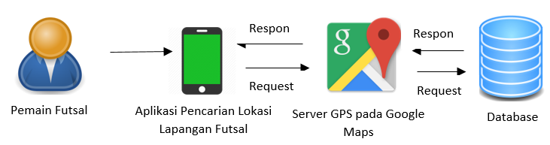

Gambar . Arsitektur Aplikasi Android Pengguna

Pada gambar terdapat pengguna (pemain lapangan futsal) yang menggunakan *mobile* yang memiliki *platform android* dan terdapat sistem informasi geografis. Sistem ini menggunakan fitur Server Maps pada Google Maps. Pengguna membuka aplikasi *android* yang otomatis mengetahui lokasi pengguna dan aplikasi akan menampilkan lapangan futsal dengan rute perjalanan terpendek dari posisi pengguna mengakses aplikasi. Aplikasi akan mengirimkan request ke Server GPS. Kemudian server GPS ini akan mengirimkan request dalam bentuk query ke database. Sistem informasi geografis ini menggunakan JSON untuk menghubungkan *android* dengan *website* admin.

### Arsitektur *Website* Admin

Website admin yang dirancang dapat dilihat pada gambar berikut :

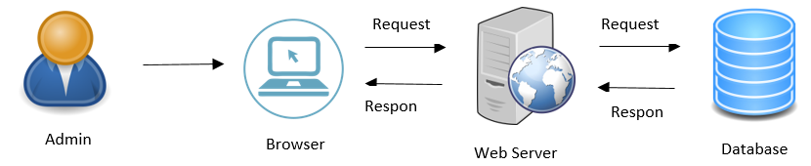

Gambar . Arsitektur Website Admin

Pada gambar arsitektur *website* admin menggambarkan bahwa admin dapat mengakses web dari *browser*, kemudian *browser* akan mengirimkan *request* ke *web server.* *Web server* akan mengirimkan *query* ke *database* dan *database* akan mengirimkan *respon* dalam bentuk data ke *web server*. Data tersebut dikirimkan oleh *web server* ke pemain futsal.

## Use Case Diagram



### Identifikasi Aktor (Pemain futsal)

*Use case diagram* digunakan untuk mendeskripsikan kegunaan sistem dari sisi aktor untuk tujuan spesifik. Dari proses bisnis yang telah dijelaskan sebelumnya dapat dilihat bahwa sistem informasi geografis ini memiliki dua aktor (*Pemain futsal*) utama yaitu admin dan pengguna.

Table . Definisi Aktor

| **No** | **Aktor** | **Deskripsi** |
| --- | --- | --- |
| 1 | *Admin* | Aktor dengan *role* ini mempunyai wewenang untuk melihat dan mengolah keseluruhan data lapangan termasuk informasi lapangan yang harus disertakan pada sistem. |
| 2 | *Pemain Futsal* | Aktor dengan *role* ini mempunyai wewenang untuk melihat lokasi lapangan futsal, melihat informasi waktu *booking* lapangan futsal, dan melihat informasi harga *booking*.. |

### Perancangan Use Case Diagram

Perancangan *use case diagram* berdasarkan kebutuhan sistem sesuai dengan aktornya adalah sebagai berikut :

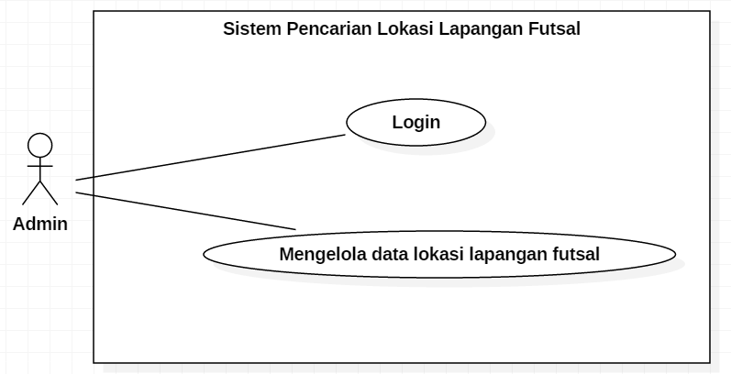

Gambar 3.2.2 *Use Case Diagram Admin*

## Use Case Scenario

*Use case scenario* merupakan langkah yang digunakan untuk memudahkan mengidentifikasi skenario yang akan digunakan pada sistem. Skenario tersebut adalah sebagai berikut :

1. Login

Pada scenario login, admin memasukkan Pemain futsalname dan password agar dapat mengakses sistem.

Nama *Use Case* : Login

Aktor : Admin

Deskripsi : Admin melakukan login ke sistem

*Pre Condition* : Admin belum melakukan login

*Post Condition* : Admin masuk ke halaman home admin

Table . Tabel Use Case Scenario Login

|  |  |  |
| --- | --- | --- |
| *Success Basic Flow* | Admin | Sistem |
|  | 1. Menginputkan Pemain futsalname dan password 2. *Klik button* login | 1. Memeriksa Pemain futsalname dan password apakah valid 2. Jika valid, menampilkan halaman home admun |
| *Alternate Flow* | Admin | Sistem |
|  |  | 4.b Jika futsalname dan password tidak valid maka akan muncul pesan error “Futsalname atau password anda salah” dan kembali pada halaman login. |

1. Mengelola data lapangan futsal

Nama *Use Case* : Mengelola data lapangan futsal

Aktor : Admin

Deskripsi : Admin dapat menambah, mengubah, dan menghapus data lapangan futsal

*Pre Condition* : Admin sudah login

*Post Condition* : Admin masuk ke halaman data lapangan

Table . Tabel Use Case Scenario Mengelola Data Lapangan Futsal

|  |  |  |
| --- | --- | --- |
| *Success Basic Flow (Insert)* | Admin | Sistem |
|  | 1. Tekan button tambah lapangan 2. Admin mengisi form data lapangan 3. Tekan tombol simpan | 1. Memeriksa kelengkapan data pada form isian 2. Data lapangan disimpan dalam table lapangan |
| *Alternate Flow* | Admin | Sistem |
|  |  | 4.b Jika data pada form isian tidak lengkap maka akan muncul pesan error “Data form anda tidak lengkap”.  4.c Jika terjadi *duplicate* data pada form isian anda, maka akan muncul pesan error “Data anda sudah tersedia” |

1. Mencari lapangan futsal

Nama *Use Case* : Mencari lapangan futsal

Aktor : Pemain futsal

Deskripsi : Pemain futsal melakukan pencarian lapangan futsal

*Pre condition* : Aplikasi sudah dijalankan

*Post condition* : Pemain futsal masuk ke tampilan utama aplikasi

Table . Tabel Use Case Scenario Mencari Lapangan Futsal

|  |  |  |
| --- | --- | --- |
| *Success Basic Flow* | Pemain futsal | Sistem |
|  | 1. Pemain futsal membuka aplikasi | 1. Melakukan pencarian posisi pemain futsal 2. Menampilkan rekomendasi lapangan terdekat |
| *Alternate Flow* | Pemain futsal | Sistem |
|  |  | 3.b Jika lokasi lapangan tidak ditemukan, maka muncul pesan error “Lokasi lapangan tidak ditemukan” dan sistem akan melakukan refresh pada halaman pencarian |

1. Melihat informasi lapangan futsal

Nama *Use Case* : Melihat informasi lapangan futsal

Aktor : Pemain futsal

Deskripsi : Pemain futsal melihat informasi (harga dan jam *booking* yang tersedia) dari lapangan futsal yang telah direkomendasikan sebelumnya

*Pre condition* : Aplikasi telah dijalankan

*Post condition* : Pemain futsal masuk ke tampilan informasi lapangan

Table . Tabel Use Case Scenario Melihat Informasi Lapangan Futsal

|  |  |  |
| --- | --- | --- |
| *Success Basic Flow* | Pemain futsal | Sistem |
|  | 1. Klik salah satu lapangan yang direkomendasikam | 1. Menampilkan halaman informasi lapangan futsal |
| *Alternate Flow* | Admin | Sistem |
|  |  | 2.b Jika informasi lapangan futsal tidak ditemukan, maka akan muncul notifikasi “Informasi tidak tersedia” |

## Perancangan Antar Muka

* + 1. Tampilan Awal Pemain futsal

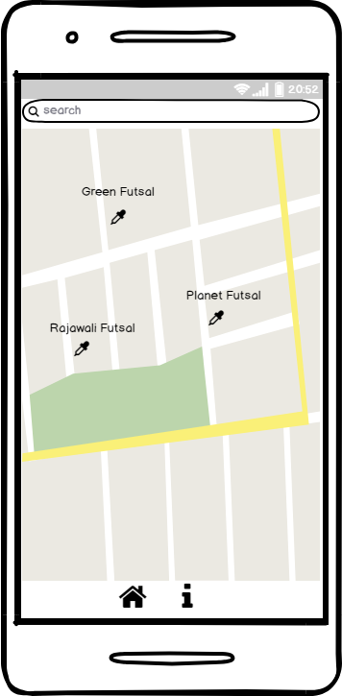

Gambar . Tampilan Awal Pemain futsal

* + 1. Tampilan Menu Informasi Lapangan

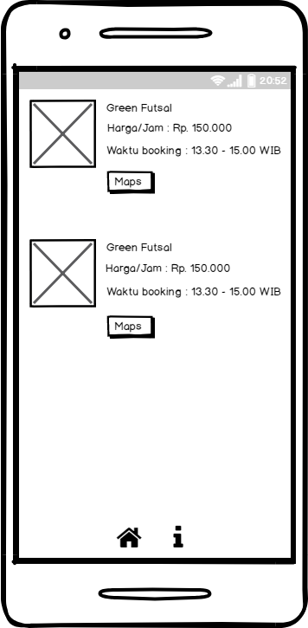

Gambar . Tampilan Informasi Lapangan Futsal

* + 1. Tampilan Halaman Login Admin

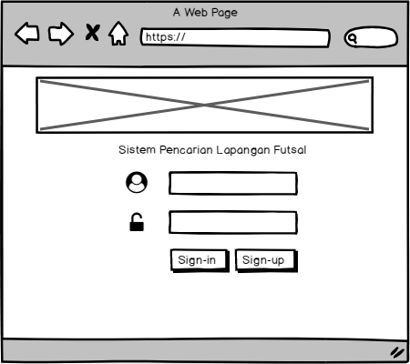

Gambar . Tampilan Halaman Login Admin

* + 1. Tampilan Data Lapangan Futsal

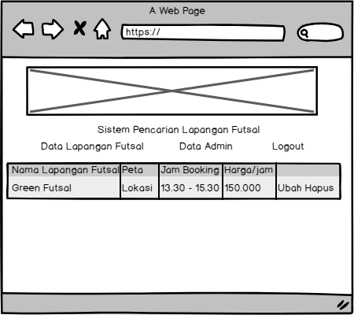

Gambar . Tampilan Halaman Data Lapangan Futsal

* + 1. Tampilan Data Admin

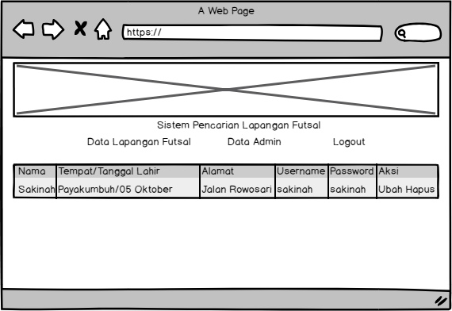

Gambar . Tampilan Halaman Data Admin

## Testing dan Pengujian

Pengujian dilakukan menggunakan metode *black box testing*. *Black box testing* merupakan pengujian yang dilakukan terhadap fungsionalitas sistem. Pengujian ini dilakukan tanpa logika internal sistem.

# IV. JADWAL DAN ANGGARAN BIAYA



## Jadwal

Penulis membuat jadwal pengerjaan tugas akhir yang bertujuan agar penggunaan waktu lebih efektif dan sesuai dengan metodologi yang digunakan. Adapun jadwalnya terlihat pada tabel berikut :

Table 4 Jadwal Pelaksanaan Proyek Akhir

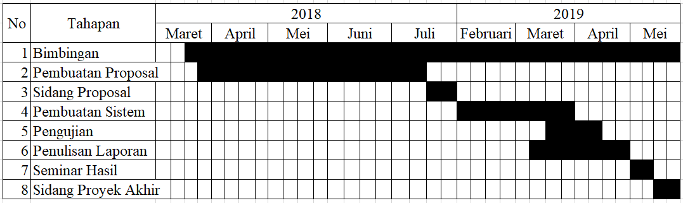

## Perkiraan Biaya

Pada perkiraan biaya agar proyek akhir dapat berjalan dengan lancar dan sesuai dengan metodologi yang digunakan, penulis membutuhkan biaya untuk peralatan yang dibutuhkan dalam mengerjakan proyek akhir ini. Adapun peralatan serta biaya yang digunakan sebagai berikut :

Table 4 Perkiraan Biaya

|  |  |  |  |
| --- | --- | --- | --- |
| **No** | **Nama Barang** | **Jumlah** | **Keterangan** |
| 1 | Laptop Asus VivoBook A442U | 1 | Milik Pribadi |
| 2 | Kertas A4 | 4 rim | Milik Pribadi |
| 3 | Printer IP2700 series | 1 | Milik Pribadi |

# 

# DAFTAR PUSTAKA

Amri, M.Choirul.(2006). Pengantar ASP.NET. Diambil 2Desember 2014 dari :<http://www.ilmukomputer.com/2006/08/19/pengantar-aspnet/>.

Bower, Andy,&McGlashan, S. (2000). Twisting The Triad. *The Evolution of the Dolphin Smalltalk MVP Application Framework .3 - 5.*

Chirstoforus B, Alessandro. (2012). “Implementasi Model View Presenter dan Object Relational Mapping NHibernate pada Aplikasi eStop Card berbasis Web”. Fakultas Teknologi Informasi. Universitas Kristen Duta Wacana. Yogyakarta.

Hadi, Abdul. (2013). “Membangun Form Builder untuk Aplikasi Database dengan Menggunakan Visual Basic 2010 dan MySQL Server”.Jurusan Teknik Informatika. Sekolah Tinggi Manajemen Informatika dan Komputer AMIKOM Yogyakarta.Yogyakarta.

MSDN Library. 2009. Model-View-Presenter Pattern. Diambil 21 November 2014 dari http://msdn.microsoft.com/en-us/ library/cc304760.aspx.

MVC# - .NET MVP Framework. (t.t). Diambil 29November 2014 dari http://www.mvcsharp.org/Overview/Default.aspx#What is Model-View-Presenter?.

Potel M. 1996. MVP: Model-View-Presenter The Taligent Programming Model for C++ and Java. Diambil pada 25 November 2014 dari http://www.wildcrest.com/Potel/ Portfolio/mvp.pdf.

PT Chevron Pacific Indonesia.*Menghasilkan Energi untuk Indonesia*.Diambil 18 November 2014 dari <http://www.chevronindonesia.com/documents/-Delivering_Energy_Now_id.pdf>.

Rozzaq S. 2007. Desain Pattern: Model-View-Presenter (MVP). Diambil pada 25 November 2014 dari http://www.razzaq.org/ pub/design_pattern_model_view_presenter.pdf.

Zulkaryanto, Eko. (2010). “Membangun Form Builder untuk Aplikasi Database dengan Menggunakan Visual Basic 2010 dan MySQL Server”.Computer Science Student.Bogor Agricultural University. Bogor.

# LAMPIRAN 1

# LAMPIRAN 2